Instituto Politécnico Nacional

Escuela Superior de Cómputo

Selected Topics in Cryptography

Reporte Práctica 03:
“ECDH”

Alumno:
Sigala Morales Said | 2022630413

Grupo: 7CM4

Maestro: Sandra Diaz Santiago

Fecha de realización: 11 de marzo de 2025
Fecha de entrega: 13 de marzo de 2025

Programming exercises
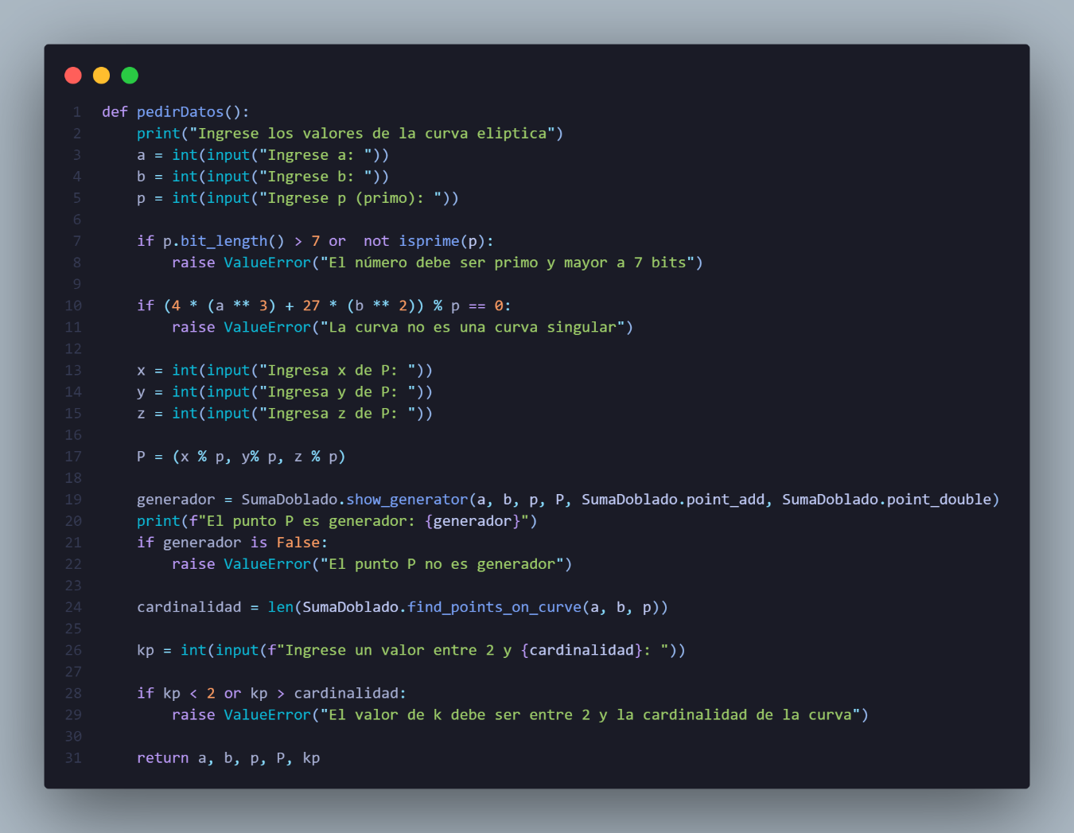
Let the user establish the public parameters of DHKE with elliptic curves: a prime number p, such that p 7 bits, a non-singular elliptic curve given by ab over Zp, and a generator point G E(ab)

Esta función se encarga de solicitar los datos necesarios para el funcionamiento del resto del código. En primer lugar, solicita al usuario los parámetros de la curva elíptica y verifica —tal como se indica en el enunciado— que el número primo proporcionado tenga al menos 7 bits de longitud y, efectivamente, sea un primo. A continuación, se asegura de que la curva no sea singular mediante el cálculo de su discriminante.
Una vez validados estos datos, se solicita el punto generador en notación de tres coordenadas. Luego, este punto se envía a la función de la práctica 02 para verificar si realmente es un generador. En caso de no serlo, se lanza una excepción; de lo contrario, se pide el número primo que se usará como escalar para multiplicar el generador. Dicho escalar debe estar entre 2 y la cardinalidad de la curva menos 1, lo cual se corrobora en las líneas siguientes.
Also let the user to establish an integer kA, such that 2 a E(ab) 1 your program must compute A = kAG, using the functions to add points and double the point in an EC, that you developed for lab session 2.
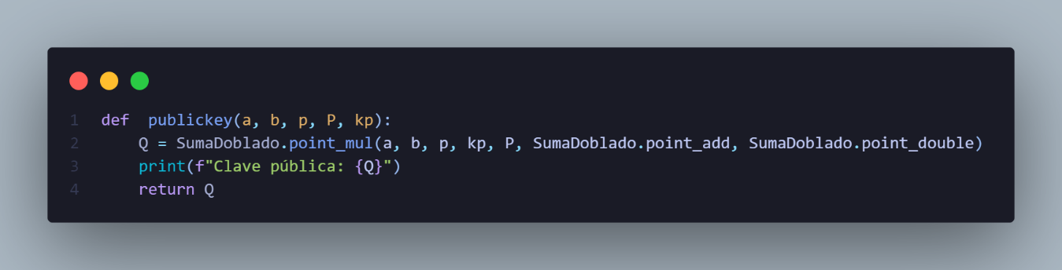

Descripción de la función:
Esta función se encarga de multiplicar el punto generador por el escalar proporcionado por el usuario para así obtener la llave pública. El escalar y demás parámetros de la curva se obtienen en la función anterior, que solicita dichos valores al usuario.
La operación de multiplicación se realiza mediante la función desarrollada en la práctica 02, basada en el algoritmo double-and-add descrito en el libro Understanding Cryptography. Este método optimiza la operación hasta alcanzar una complejidad logarítmica.

Ejemplo de Aplicacion

